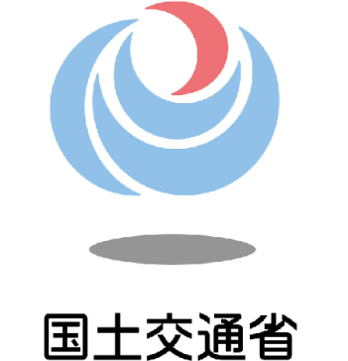

NEWS RELEASE 神戸運輸監理部
総務企画部 総務課
令和７年１１月４日 １４時資料配布
こうべぇ

「公共交通事故被害者とどのように接するか」に関する
ケーススタディー研修を開催します！
～公共交通事故被害者等支援フォーラム～

近畿運輸局及び神戸運輸監理部では、公共交通事業者や関係団体の方々などを対象に、被害者支援の重要性や役割をご理解いただくことを目的として、公共交通事故被害者等支援フォーラムを開催しています。
今年度は、講師として（一社）日本産業カウンセラー協会 清水 達也 氏をお招きし、集合研修方式で、グループワークを中心とした、より実践的な講義を実施します。参加希望の方は、専用申込フォームにてお申し込みください。
※本フォーラムは、近畿運輸局と神戸運輸監理部の合同開催です。

【日 時】 令和７年１２月９日（火）１４時００分～１６時２０分
【会 場】 大阪合同庁舎第４号館１３階 近畿運輸局大会議室
（大阪市中央区大手前４丁目１番７６号）
【参加費】 無料
【対 象】 公共交通事業者、被害者支援担当の官公庁・団体職員など
【定 員】 ３０名（事前申込制。定員になり次第、締め切らせていただきます。）
【申 込】 専用申込フォーム（https://forms.office.com/r/jKXUC952TB）にて受付
【申込期限】 令和７年１１月２８日（金）
【プログラム】
◆報告「公共交通事故被害者等支援の現状」 神戸運輸監理部
◆講義「被害者とどのように接するか」～事例で学ぶ被害者支援のポイント～
（一社）日本産業カウンセラー協会 清水 達也 氏
【取材について】
別紙『取材申込について』をご覧の上、メールにより事前にお申し込みください。

配布先 |  | 問い合わせ先
神戸海運記者クラブ  兵庫県政記者クラブ  ＜同時配付＞  青灯クラブ  近畿電鉄記者クラブ  陸運記者会（ハイタク部会）  海運関係業界紙 |  | 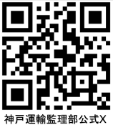  神戸運輸監理部 総務企画部 総務課  担当：吉村、澁谷  電話：０７８－３２１－３１４１  近畿運輸局 交通政策部 共生社会推進課  担当：大前、梶原  電話：０６－６９４９－６４３１

